Университет ИТМО”

Факультет программной инженерии

и компьютерной техники

Лабораторная работа №6

Выполнил:

Студент группы Р3112

Шаматульский Роман Константинович

Преподаватель

Письмак Алексей Евгеньевич

Санкт-Петербург, 2023

Оглавление

Задание 3

Основные этапы выполнения 4

UML-диаграмма классов 5

Выводы 7

# Задание

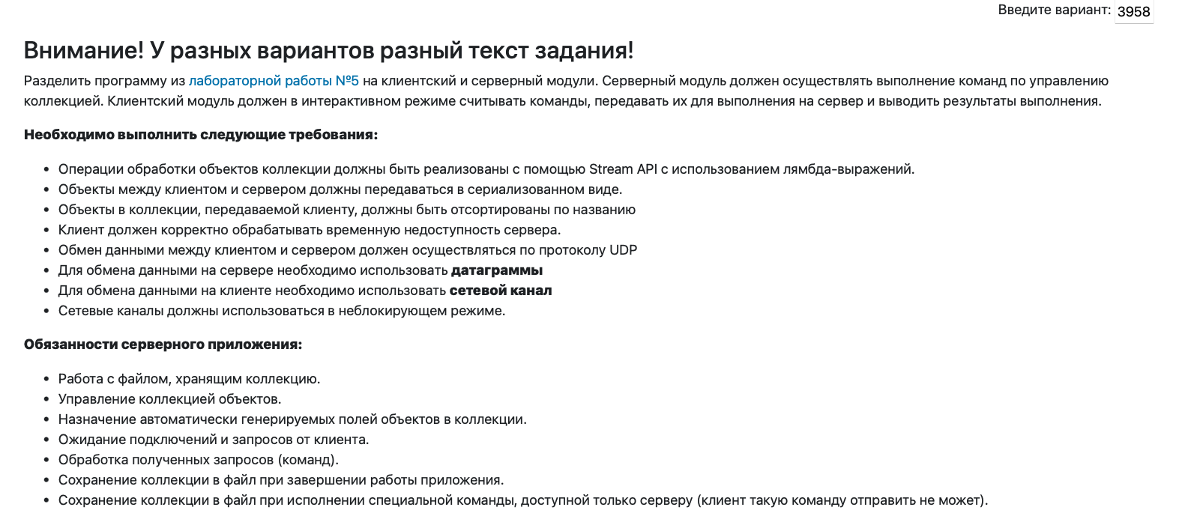

# Основные этапы выполнения

https://github.com/xxxxxxhs/prog/tree/main/lab6gh

# UML-диаграмма классов

Серверная часть:

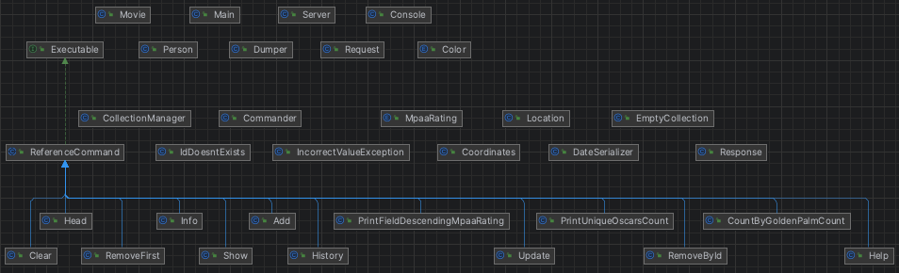

Клиентская часть:

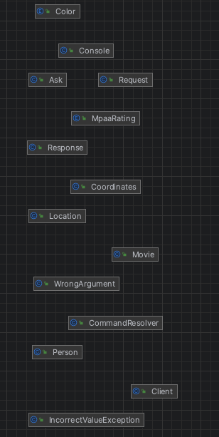

# Выводы

В ходе выполнения данной лабораторной работы я познакомился с клиент-серверной архитектурой приложения, поработал со stream api. Полученные мной знания помогут мне в дальнейшем изучении java.